
Об утверждении Регламента государственной услуги "Выдача заключения о технической целесообразности строительства дублирующих (шунтирующих) линий электропередачи и подстанций для объектов 110 кВ и ниже, 220 кВ и выше"
Утративший силу
Постановление акимата города Астаны от 11 декабря 2015 года № 115-2299. Зарегистрировано Департаментом юстиции города Астаны 19 января 2016 года № 994. Утратило силу постановлением акимата города Нур-Султана от 15 июня 2022 года № 1-1792.
Сноска. Утратило силу постановлением акимата города Нур-Султана от 15.06.2022 № 1-1792 (вводится в действие по истечении десяти календарных дней после дня его первого официального опубликования).
В соответствии с законами Республики Казахстан от 23 января 2001 года "О местном государственном управлении и самоуправлении в Республике Казахстан", от 15 апреля 2013 года "О государственных услугах", приказом Министра энергетики Республики Казахстан от 14 апреля 2015 года № 281 "Об утверждении стандартов государственных услуг в области электроэнергетики", в целях повышения качества предоставления государственных услуг, акимат города Астаны ПОСТАНОВЛЯЕТ:
1. Утвердить прилагаемый Регламент государственной услуги "Выдача заключения о технической целесообразности строительства дублирующих (шунтирующих) линий электропередачи и подстанций для объектов 110 кВ и ниже, 220 кВ и выше".
2. Руководителю Государственного учреждения "Управление энергетики города Астаны" произвести государственную регистрацию настоящего постановления в органах юстиции с последующим опубликованием в официальных и периодических печатных изданиях, а также на интернет-ресурсе, определяемом Правительством Республики Казахстан и на интернет-ресурсе акимата города Астаны.
3. Контроль за исполнением настоящего постановления возложить на заместителя акима города Астаны Айтмухаметова К.К.
4. Настоящее постановление вводится в действие по истечении десяти календарных дней со дня его первого официального опубликования.
Аким города Астаны | А. Джаксыбеков

Приложение
к постановлению акимата
города Астаны
от 11 декабря 2015 года
№ 115-2299
Регламент государственной услуги
"Выдача заключения о технической целесообразности строительства
дублирующих (шунтирующих) линий электропередачи и подстанций
для объектов 110 кВ и ниже, 220 кВ и выше"
1. Общие положения
1. Государственная услуга "Выдача заключения о технической целесообразности строительства дублирующих (шунтирующих) линий электропередачи и подстанций для объектов 110 кВ и ниже, 220 кВ и выше" (далее – государственная услуга), оказывается уполномоченным органом акимата города Астаны – Государственным учреждением "Управление энергетики города Астаны" (далее – услугодатель), в соответствии со стандартом государственной услуги "Выдача заключения о технической целесообразности строительства дублирующих (шунтирующих) линий электропередачи и подстанций для объектов 110 кВ и ниже, 220 кВ и выше", утвержденным приказом Министра энергетики Республики Казахстан от 14 апреля 2015 года № 281 (далее - Стандарт).
Прием заявлений и выдача результатов оказания государственной услуги осуществляются через канцелярию услугодателя, веб-портал "электронного правительства" www.egov.kz (далее – портал).
2. Форма оказания оказания государственной услуги: электронная (частично автоматизированная) и (или) бумажная.
3. Результатом оказания государственной услуги является выдача заключения о технической целесообразности строительства дублирующих (шунтирующих) линий электропередачи и подстанций для объектов 110 кВ и ниже, 220 кВ и выше, предусмотренным пунктом 6 Стандарта.
Государственная услуга оказывается бесплатно: физическим и юридическим лицам.
При обращении услугополучателя через портал результат оказания государственной услуги направляется услугополучателю в "личный кабинет" в форме электронного документа, удостоверенного электронной цифровой подписью (далее - ЭЦП) уполномоченного лица услугодателя. В случае обращения услугополучателя за результатом оказания государственной услуги на бумажном носители результат оказания государственной услуги оформленной в электронной форме распечатывается.
2. Описание порядка действий структурных подразделений (работников) услугодателя в процессе оказания государственной услуги
4. Основанием для начала процедуры (действия) по оказанию государственной услуги является заявление согласно приложению 2 к Стандарту.
5. Содержание каждой процедуры (действия), входящей в состав процесса оказания государственной услуги, длительность его выполнения:
Государственная услуга "Выдача заключения о технической целесообразности строительства дублирующих (шунтирующих) линий электропередачи и подстанций для объектов 110 кВ и ниже, 220 кВ и выше" - 30 (тридцать) календарных дней:
1) регистрация запроса на получение государственной услуги, поступившего напрямую от услугополучателя, либо через портал "электронного правительства" сотрудником канцелярии услугодателя – в течении 15 (пяти) минут.
2) проверка сотрудником канцелярии услугодателя полноты представленных услугополучателем документов согласно пункту 9 Стандарта, в случаи неполноты представленных документов – отказ в дальнейшем рассмотрении запроса – в течении 3 (трех) календарных дней;
3) руководитель услугодателя либо его заместитель ставит резолюцию на поступившие документамы и отправляет специалисту на исполнение – в течение 1 (одного) календарного дня;
4) специалист услугодателя рассматривает поступившие документы, готовит результат государственной услуги и направляет на подпись руководителю – в течение 25 (двадцати пяти) календарных дней;
5) руководитель услугодателя подписывает результат государственной услуги и направляет в канцелярию – в течение 1 (одного) календарного дня;
6) сотрудник канцелярии услугодателя регистрирует и выдает услугополучателю результат государственной услуги нарочно. Максимально допустимое время ожидания услугополучателя - не более чем 15 (пятнадцать) минут.
3. Описание порядка взаимодействия структурных подразделений (работников) услугодателя в процессе оказания государственной услуги
6. Перечень структурных подразделений (работников) услугодателя в процессе оказания государственной услуги:
1) сотрудник канцелярии услугодателя;
2) ответственный исполнитель услугодателя;
3) руководитель услугодателя.
7. Блок-схема описания последовательности процедур (действий) между структурными подразделениями (работниками) услугодателя с указанием длительности каждой процедуры (действия) в процессе оказания государственной услуги приведено в приложении 1 к Регламенту.
4. Описание порядка взаимодействия с иными услугодателями, а также порядка использования информационных систем в процессе оказания государственной услуги
8. Описание порядка обращения и последовательности процедур (действий) услугодателя и услугополучателя при оказании государственной услуги через портал:
основанием для начала процедуры (действия) по оказанию государственной услуги через портал является заявление согласно приложению 2 к Стандарту, направленное на портал;
система автоматически проверяет данные по заявителю (индивидуальный идентификационный номер, бизнес-идентификационный номер) и отправляется услугодателю на рассмотрение через государственную базу данных "е-лицензирование" (далее – ГБД "е-лицензирование");
сотрудник канцелярии услугодателя регистрирует заявление, проверяет полноту представленных документов и передает их руководителю услугодателя, который налагает резолюцию и передает ответственному исполнителю услугодателя для работы;
ответственный исполнитель услугодателя рассматривает поступившие документы, готовит результат государственной услуги и направляет на подпись руководителю;
руководитель услугодателя либо лицо его заменяющее, утверждает заключение либо подписывает мотивированный письменный ответ об отказе в оказании государственной услуги заверенной электронной цифровой подписью (далее – ЭЦП).
Система автоматически отправляет результат оказания государственной услуги в "личный кабинет" услугополучателя.
Блок-схема описания последовательности процедур (действий) через портал приведена в приложении 2 к Регламенту.
Справочник бизнес-процессов оказания государственной услуги представлен в приложении 3 к Регламенту.
Приложение 1
к Регламенту государственной услуги
"Выдача заключения о техничсекой
целесообразности строительства
дублирующих (шутирующих) линий
электропередачи и подстанций
для объектов 110 кВ и ниже,
220 кВ и выше"
Блок-схема описания последовательности процедур (действий) между структурными подразделениями (работниками) услугодателя при оказании государственной услуги

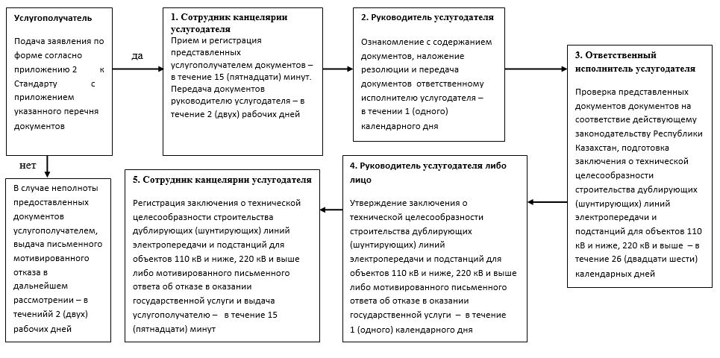

Приложение 2
к Регламенту государственной услуги
"Выдача заключения о техничсекой
целесообразности строительства
дублирующих (шутирующих) линий
электропередачи и подстанций
для объектов 110 кВ и ниже,
220 кВ и выше"
Блок-схема описания последовательности процедур (действий) через веб-портал "электронного правительства"

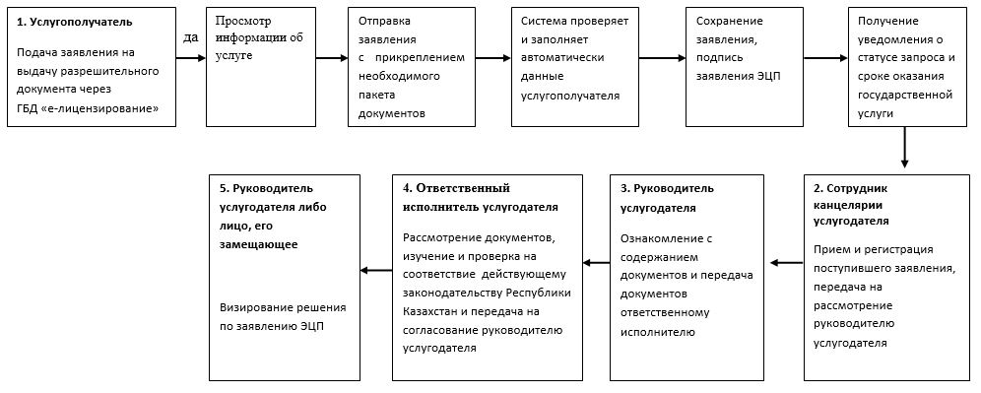

Приложение 3
Таблица 1. Справочник бизнес-процессов оказания государственной услуги услугодателем

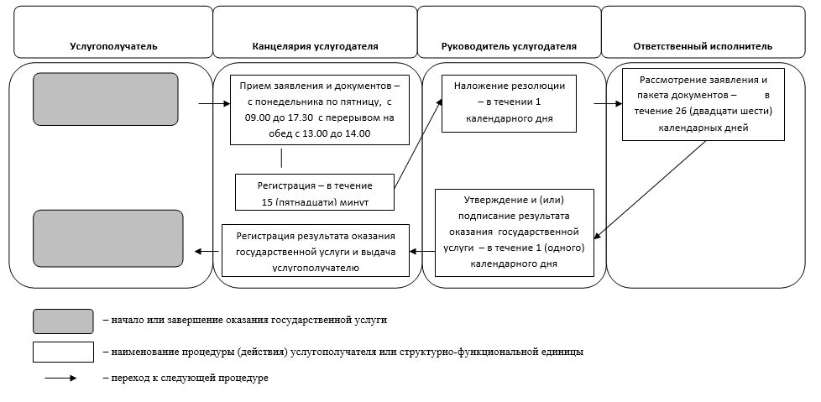

Таблица 2. Справочник бизнес-процессов оказания государственной услуги через веб-портал "электронного правительства"

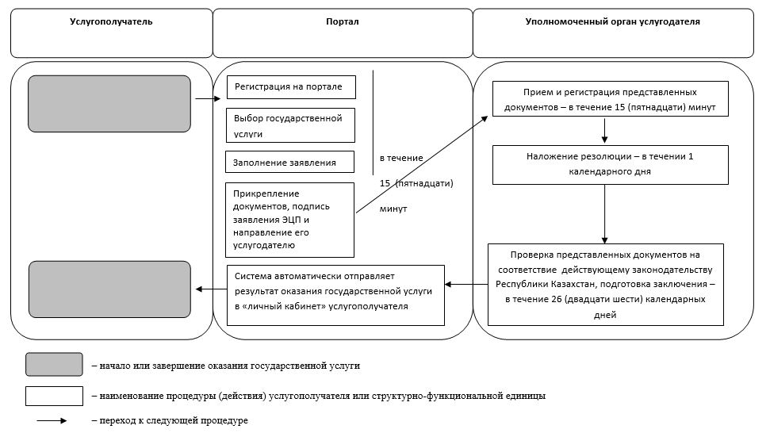

© 2012. РГП на ПХВ «Институт законодательства и правовой информации Республики Казахстан» Министерства юстиции Республики Казахстан

